BILJKE – SENZORIČKA I OSJEĆAJNA BIĆA?
Za razliku od biljaka, većina životinja – uključujući i ljudska bića - imaju pet osjetila: vid, sluh, njuh, dodir i okus. Naša nam osjetila pomažu u snalaženju u prostoru, donošenju svakodnevnih, često i nesvijesnih odluka te djeluju kao sredstva upozorenja na razne potencijalne opasnosti koje nas okružuju. Ukratko, osjetila nam omogućavaju preživljavanje. No, kakva je po tom situacija s biljkama? Imaju li i one – i kakva – osjetila?
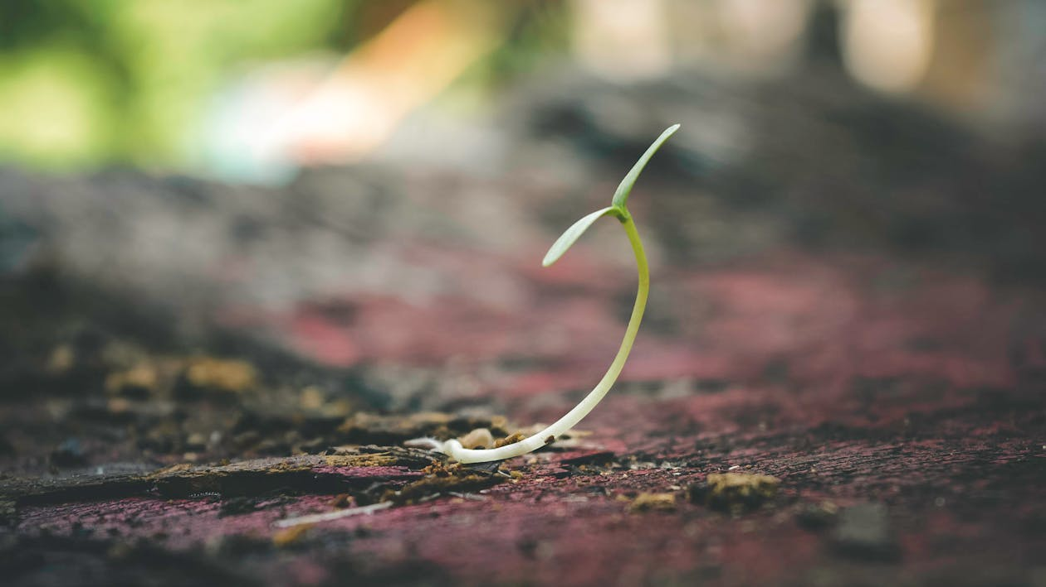

Premda nam se čine potpuno pasivnima, biljke itekako imaju specifične složene senzorne sustave, podjednako ingeniozno evolucijski dizajnirane kao i kod ostalih živih bića, koji im omogućavaju da na sebi svojstven način odgovore na opasnosti ili druge promjene u vlastitoj okolini.
Iako možda nemaju oči, jezik ili standardnu kožu, njihove vanjske ovojnice zapravo vrše vrlo slične funkcije. Tako primjerice, biljke ne samo da su svijesne kada npr. pada kiša, prži sunce ili je vjetrovito, već mogu i reagirati u skladu s tim!
Naime, kao i sva živa bića, biljke su kontinuirano pod nesmiljenim utjecajem uvijeta u svome okolišu, koji – posebno uslijed ubrzanih klimatskih promjena - mogu biti vrlo stresni. Štoviše, ako si damo samo malo truda pa na njih obratimo pažnju, možemo lako uočiti kako biljke fizički reagiraju na aktualne izazove staništa budući da doslovno mijenjaju smjer i intenzitet rasta.
Uzmimo primjerice biljku koju stalno pogađa jak vjetar. Ona će zapravo promijeniti smjer rasta kako bi se što bolje oduprla tom vjetru; ako joj pak korijenje naiđe na stijenu, izrasti će oko nje, isl. Premda su nam ovakve prilagodbe biljka poznate odavno i uzimamo ih zdravo za gotovo, one zapravo znače da biljke itekako osjete svijet oko sebe i prilagođavaju mu se na sebi svojstven i često nevjerojatno inteligentan način.
Naime, biljke rastu i razvijaju se na bitno drugačiji način od nas koji, već kada se rodimo, imamo zaključen anatomski i fiziološki plan na kojem se bazira naš daljnji rast.
S druge strane, biljke u startu imaju puno jednostavniju strukturu te se gotovo svi njihovi organi - lišće, korijenje, cvjetovi – razvijaju zapravo tek nakon što se „rode“. Dakle, ono što nas ovdje zanima jest pitanje kako se ovaj njihov naknadni razvoj regulira u odnosu na određene mehaničke ili fizičke izazove?
Vidite, ključ njihove prilagodbe na vanjske čimbenike leži upravo u njihovoj vanjskoj membrani odnosno biljnoj epidermi ili „koži“. Baš kao i nama ljudima ili životinjama, biljkama je potreban svojevrstan vanjski zaštitni sloj odnosno tkivo ili čvršća membrana koja stoji između surovog okoliša i njihove (daleko osjetljivije i delikatnije) utrobe. Pritom biljna epiderma djeluje na isti način kao i naša, budući da štiti unutarnju strukturu biljke te pomaže u spriječavanju gubitka vode. Ujedno, to je također idealno mjesto za biljna osjetila koja registriraju razne faktore iz okoline odnosno staništa koje određena biljka nastanjuje.
Pritom koža biljaka sadrži čvrsto zbijenu mrežu stanica koja je često prekrivena voštanim omotom što biljci pruža dodatnu zaštitu od oštećenja te, posebice, od dehidracije tj. gubitka tekućine. Budući da poput svojevrsnog egzoskeletona ujedno drži biljku na okupu, koža biljke izložena je stalnoj napetosti a promjene te napetosti nadalje utječu na rast biljke.
Fenomen „napetosti tkiva“ po prvi je puta opisala skupina znanstvenika još negdje u 1800-ima na temelju eksperimenata sa suncokretom. Eksperimenti su pokazali da se, kada zarežete stabljiku suncokreta, vanjski epidermalni sloj povlači no unutarnja tkiva nastavljaju rasti pritiskajući porezotinu, što istovremeno znači i da su unutarnji slojevi biljke pod utjecajem tlačnih sila, dok je njezin vanjski sloj karakteriziran napetošću.

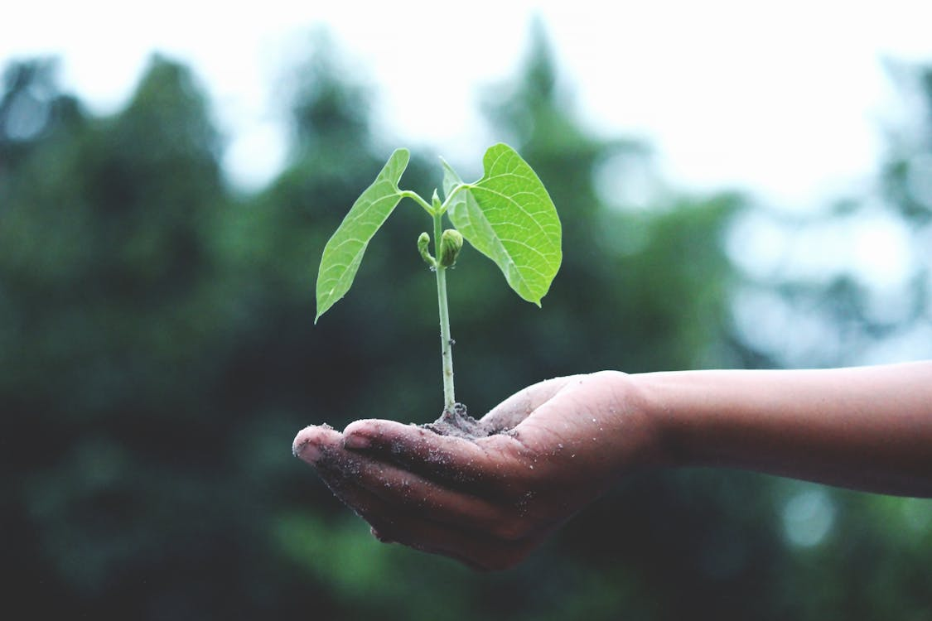

Ukratko, koža biljke zapravo ima poprilično odgovoran i složen posao. Biljna epiderma je sloj stanica koji mora biti dovoljno tanak da propušta sunčevu svjetlost do unutarnjeg sloja stanica odgovornih za fotosintezu, dok istovremeno mora biti i dovoljno jak da se može oduprijeti oštećenjima i pritiscima stalne tenzije.
Dakle, kada se epiderma biljke nađe pod prevelikim opterećenjem, reagira tako što se ili jača kako bi se oduprla aktualnom pritisku ili se opušta kako bi se istog oslobodila.
No, nije sve u stresu i nepovoljnim uvjetima te egzistencionalnim adaptacijama jer biljke doista reagiraju i na način na koji ih dodirujemo – i na koji im se obraćamo! - otkrivaju suvremeniji znanstvenici. I ne samo to, već različiti osjećaji pokreću kaskadu fizioloških i genetskih promjena ovisno o stimulaciji koju biljke primaju, bilo da se radi o nekoliko kapi kiše ili malo nježnog tapkanja - što je vjerojatno najcool stvar koju smo znanstveno dokazali u svezi biljaka.
Doduše, to je nešto što ljubitelji biljaka odavno znaju no lijepo je imati i konkretne dokaze!
Dakle, iako ljudi općenito pretpostavljaju da biljke ne osjećaju dodir ili druge fizičke interakcije, to zapravo baš i nije tako. Budući da nemaju glas (barem ne onaj nama čujan), čini se da se ne žale kada im npr. otkinemo cvijet, nagazimo na stabljiku ili im čupkamo lišće u prolazu, no činjenica je da su zapravo potpuno svjesne ovog kontakta i brzo reagiraju na naš tretman prema njima. No da stvari ne bismo počeli sagledavati iz perspektive druge krajnosti te pretjerano antropomorfizirati situaciju, kao što smo to mi ljudi skloni raditi, bitno je napomenuti i da biljke nemaju mozak odnosno ne „razmišljaju“ poput nas te zapravo "osjećaju" na način različit od naše percepcije osjetila.

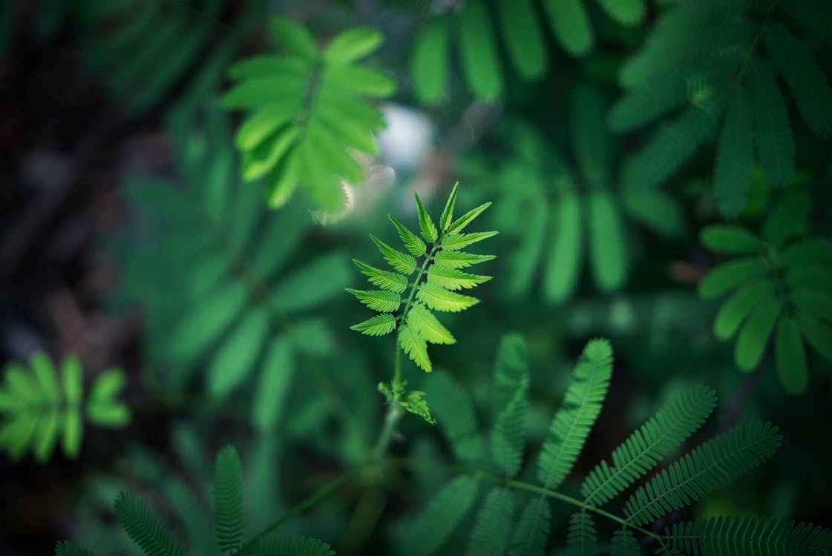
Ukratko, prethodna istraživanja pokazala su da biljke definitivno imaju prilično dobro razvijenu svijest o svojoj okolini, no percipiraju je drugačije, što je i logično s obzirom na podrijetlo i morfologiju. Tako biljke, na primjer, mogu „čuti“ kada se njima hrane određeni insekti te ispuštati specifične kemikalije kako bi zaustavile invaziju a također mogu i međusobno komunicirati putem podzemnog „interneta“ odnosno micelijskih mreža gljivica - fenomenu kojem smo već prethodno posvetili jedan čitav članak.
Dakle, premda za nas ljude nema nekog vidljivog odgovora na bilo koji od gore navedenih podražaja od strane biljke, takve interakcije svakako postoje te omogućavaju biljci da ostane svjesna svoje okoline i pripremi se za potencijalnu opasnost ili da se pak pripremi za npr. što bolje iskorištavanje povoljnih vremenskih prilika.
Još jedna stvar koju su znanstvenici otkrili jest da prskanje kapljica vode na biljke uzrokuje promjenu ekspresije tisuća gena – zaista dramatičan fiziološki odgovor! - koji započinje u roku od nekoliko minuta od početka podražaja te prestaje u roku od pola sata od prestanka prskanja.
Ujedno su uspjeli dokazati i da ovaj odgovor nije uzrokovan bilo kakvim potencijalno aktivnim spojevima u spreju, već samim fizičkim kontaktom uzrokovanim kapljicama vode koje su pale na površinu lista.
E sad, znatiželjni kako bi još biljke mogle reagirati na drugačije podražaje, znanstvenici su također otkrili da nježno tapkanje i draganje biljaka te nježno dodirivanje pincetom može pokrenuti sličnu fiziološku kaskadu, baš kao i npr. sjena koja je iznenada pala na njihovo lišće! Naravno, sve su ove informacije itekako ključne za opstanak biljaka u divljini jer, za razliku od životinja i ljudi, ne mogu pobjeći od štetnih uvjeta. Umjesto toga, razvile su zamršene i zanimljive adaptacije koje im omogućavaju da osjete svoju okolinu, otkriju opasnost te na nju reagiraju na odgovarajući način.
Naravno, jedna studija sama po sebi možda još nije dovoljna da promijeni naše razumijevanje percepcije stimulacije biljaka te je potrebno više istraživanja na tu temu kako bi se ovi nalazi učvrstili te konačno izgradili i novi pogled na biljke u svijesti ljudi, posebno laika. Međutim, barem za sada, možda bismo svi trebali biti pažljiviji kada čupkamo biljke koje nas okružuju ili im blokiramo svjetlost svojim, još uvijek ne baš preprosvijetljenim glavama!
Nadalje, čini se da je i naše pjevanje te razgovor s biljkama poprilično sigurna metoda, premda još uvijek nema čvrstih dokaza koji bi poduprli pretpostavku da vibracije uzrokovane samim razgovorom s biljkama imaju dovoljno snažan učinak da potaknu biljke na rast, iscjeljenje i razvoj. S druge strane, ukoliko u cijelu priču uključimo barem i trunku neke duhovne dimenzije, vrlo ćete lako doći do zaključka da je to itekako točno, već samim time što su biljke živa bića koja, tim slijedom, zaista i posjeduju energiju i vibraciju određene kvalitete, zar ne?
Čak i u slučaju da i dalje sumnjate, jedno ostaje neporecivo – biljke se razmnožavaju i rastu, što već samo po sebi znači da potječu iz ista univerzalna Izvora te posjeduju životnu silu koja je svojstvena i svim ostalim živim bićima na ovom našem divnom planetu.
Uostalom, sljedeći puta prije no što počupate neku biljku iz tla bez opravdana razloga, zapitajte se jedno jednostavno pitanje: ne želi li i ona živjeti?
Mislim da je odgovor na ovo pitanje nedvosmisleno – da.
Kao, uostalom, i sve ostalo što je nekoć rođeno, na ovaj ili onaj način, i kao sve ostalo što je krhko i smrtno.
Ivana Janković,
Croatian Wildlife Research and Conservation Society

